📄 学校适应能力评估报告
姓名：哈哈  年级/班：一年级 1班  障碍类型：抽动症 | 评估量：学校适应能力评估  评估日期：2026-06-22  评估师：

本次评估  101/180分 | 结果评价  优秀 | 领域通过率  44% | 整体通过率  89%
二级领域通过情况
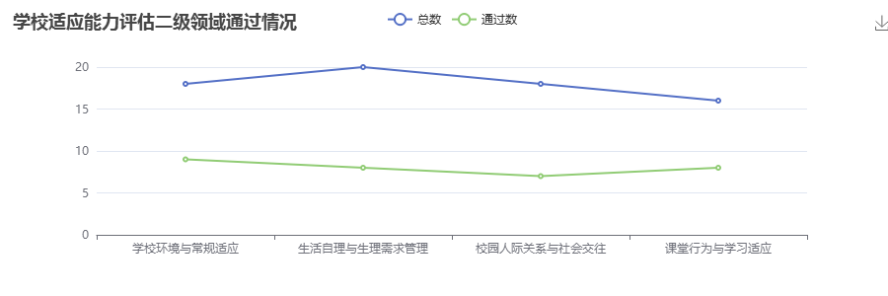
二级领域得分情况
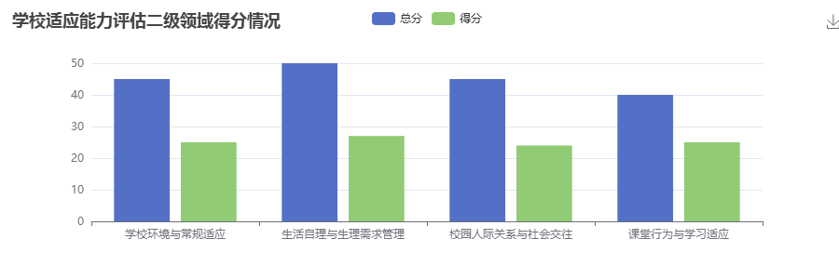
≡综合结果分析
♡专业建议与训练建议
生活自理与生理需求管理(2项未通过)
评估条目 | 得分
【如厕能力】能准确区分男/女卫生间，不进错卫生间。 | 1/5.0
【进餐与饮水】遵守基本就餐礼仪（就餐时保持安静、不抢夺他人食物、不四处走动）。 | 1/5.0
校园人际关系与社会交往(2项未通过)
评估条目 | 得分
【师生互动】能够区分班主任、任课老师及其他教职员工，并在见面时主动（或经提示后）问好。 | 1/5.0
【冲突管理与情绪】 具备自我保护意识，在被他人欺负或霸凌时知道躲避并报告老师。 | 1/5.0

